Hướng dẫn Giải bài tập Vật lý 10: Động lượng. Định luật bảo toàn động lượng (SGK Vật lý 10 trang 126-127)
Bài 1 (trang 126 SGK Vật Lý 10): Nêu định nghĩa và ý nghĩa của động lượng.
Lời giải:
+ Định nghĩa động lượng:
Động lượng của một vật khối lượng m đang chuyển động với vận tốc v là đại lượng được xác định bởi công thức:
_{P}→ _{= m.v}→
+ Ý nghĩa của động lượng: nói lên mối liên hệ giữa khối lượng và vận tốc của một vật trong quá trình truyền tương tác cơ học. Do đó, động lượng đặc trưng cho trạng thái động lực của vật.
Bài 2 (trang 126 SGK Vật Lý 10): Khi nào động lượng của một vật biến thiên?
Lời giải:
Khi lực đủ mạnh tác dụng lên một vật trong một khoảng thời gian hữu hạn thì có thể gây ra biến thiên động lượng của vật.
Bài 3 (trang 126 SGK Vật Lý 10): Hệ cô lập là gì?
Lời giải:
Hệ cô lập là hệ chỉ có các vật trong hệ tương tác với nhau (gọi là nội lực) các nội lực trực đối nhau từng đôi một. Trong hệ cô lập không có các ngoại lực tác dụng lên hệ hoặc có ngoại lực thì các ngoại lực ấy cân bằng nhau.
Bài 4 (trang 126 SGK Vật Lý 10): Phát biểu định luật bảo toàn động lượng. Chứng tỏ rằng định luật đó tương đương với định luật III Niu - tơn.
Lời giải:
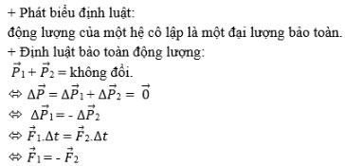
Bài 5 (trang 126 SGK Vật Lý 10): Động lượng được tính bằng
A. N/s
B. N.s
C. N.m
D. N.m/s
Lời giải:
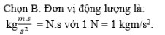
Bài 6 (trang 126 SGK Vật Lý 10): Một quả bóng đang bay ngang với động lượng p thì đập vuông góc vào một bức tường thẳng đứng, bay ngược trở lại với phương vuông góc với bức tường với cùng độ lớn vận tốc. Độ biến thiên động lượng của quả bóng là:
Chọn đáp án đúng.
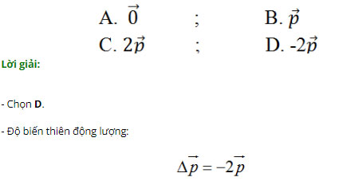
Bài 7 (trang 127 SGK Vật Lý 10): Một vật nhỏ khối lượng m = 2 kg trượt xuống một đường dốc thẳng nhẵn tại một thời điểm xác định có vận tốc 3 m/s, sau đó 4 s có vận tốc 7 m/s tiếp ngay sau đó 3 s vật có động lượng (kg.m/s) là:
A. 6;
B. 10
C. 20;
D. 28
Lời giải:
- Chọn C.
- Gia tốc của vật là:
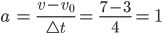 m/s²
Sau 7 s kể từ lúc vật có vận tốc v_{o} = 3 m/s, vật đạt được vận tốc là:
V = v_{o} + at = 3 + 1.7 = 10 m/s.
Động lượng của vật là: P = mv = 2.10 = 20 kg m/s.
Bài 8 (trang 127 SGK Vật Lý 10): Xe A có khối lượng 1000 kg và vận tốc 60 km/h; xe B có khối lượng 2000 kg và vận tốc 30 km/h. So sánh động lượng của chúng.
Lời giải:
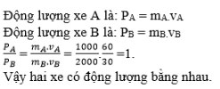
Bài 9 (trang 127 SGK Vật Lý 10): Một máy bay có khối lượng 160000 kg, bay với vận tốc 870 km/h. Tính động lượng của máy bay.
Lời giải:
